Tactic Board Editor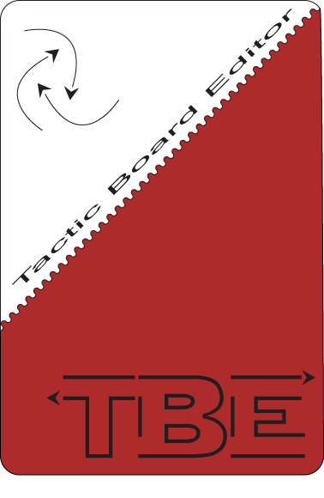

Funktionsübersicht und Hilfe

**Projektteam**:

Ramon Zumstein, David Meier, Lars Schnyder, Rosmarie Wysseier

Inhalt

Vorwort 3

Warum TBE? 3

Über dieses Dokument 4

Systemanforderungen 4

TBE installieren und erstmals starten 5

Welcome View 5

Menü Datei 6

Neu 6

Öffnen 6

Speichern 7

Speichern als 7

Share Board 7

Export 8

Drucken 8

Druckvorschau 8

Schliessen 9

TBE beenden 9

Menü Bearbeiten 9

Löschen / Ausschneiden 9

Kopieren / Einfügen 10

Alles Auswählen 10

Rückgängig / Wiederherstellen 10

Punkt hinzufügen / Punkt entfernen 10

Menü Board 10

Spielfeld wechseln 10

Alles löschen 11

Menü Ansicht 11

Menü TBE 11

Einstellungen 11

Allgemein 11

FTP 11

Sport 11

About 11

Hilfe 11

Tools 12

Objekte Selektieren 12

Objekte verschieben 12

Objekte zeichnen 12

Symbole skalieren 12

Symbole rotieren 12

Punkte hinzufügen und entfernen 13

Labels hinzufügen 13

Labels verschieben 13

Texte hinzufügen 13

Sidebar 14

Attribut hinzufügen 14

Attribut ändern 14

Attribut löschen 14

FAQ 14

Glossar 14

# Vorwort

Das Programm TBE – Tactic Board Editor ist im Rahmen unserer Ausbildung an der Berner Fachhochschule für Technik und Informatik in Biel entstanden. Es handelt sich hierbei um eine Semesterarbeit innerhalb des Pflichtmoduls „Projektarbeit“ im 4. Semester des Vollzeitstudiums.

Wir danken an dieser Stelle unserem Projektleiter Peter Lange, welcher uns vor allem in der Planungsphase unterstützt hat.

Wir hoffen, der TBE erfüllt Ihre Erwartungen und hilft Ihnen bei Ihren Aktivitäten, sei dies als Trainer, Funktionär oder in sonst einer Position. Mit diesem Dokument möchten wir Ihnen den Einstieg etwas erleichtern. Fragen, Lob oder Kritik zum TBE oder diesem Dokument richten Sie bitte an: [bluerouse@netstyle.ch](mailto:bluerouse@netstyle.ch)

Nun wünschen wir viel Erfolg!

Das TBE-Projektteam

Ramon Zumstein, David Meier, Lars Schnyder, Rosmarie Wysseier

Biel, 10. Juli 2007

## Warum TBE?

Das Projektteam vereint Wissen aus drei verschiedenen Sportarten; es sind dies American Football, Unihockey und Fussball. Einige Teammitglieder müssen regelmässig Trainings für ihre jeweiligen Mannschaften vorbereiten. Doch es fehlt ein geeignetes Tool um Übungen zu erarbeiten, zu archivieren und auszutauschen. Die Teammitglieder haben ein persönliches Interesse daran den Wissenstransfer zwischen Trainern zu fördern und dank Übungssharing die Trainingsqualität zu optimieren und die Vorbereitungszeit zu minimieren.

In Sportvereinen werden Trainings oder Spielzüge von den Trainern auf Papier oder Ähnlichem geplant. Dabei werden die standardisierten Zeichen und Notationen nicht durchgehend eingehalten. Dies erschwert den Datenaustauschen zwischen verschiedenen Trainern. Die Übungen werden nicht archiviert und müssen, da sie oft verloren gehen, wieder von Neuem erstellt werden. So nimmt die Trainingsplanung ziemlich viel Zeit in Anspruch.

Mit dem Tactic Board Editor (TBE) sollen diese Schwachstellen behoben werden. TBE ist ein grafischer Editor, mit welchem man die Elemente schnell und standardgemäss zeichnen und sichern kann. Zudem sind die Trainer damit in der Lage für jede Zeichnung eine Beschreibung anzulegen, in der sie den genauen Ablauf festhalten können.

Der Editor ist für mehrere Sportarten brauchbar und kann ohne Probleme durch zusätzliche Sportarten erweitert werden. Die Resultate sollen gespeichert und ausgedruckt werden können. Gespeicherte Resultate können zudem bearbeitet werden. Damit können sehr viele Verbände, Trainer und Spieler vom TBE profitieren.

## Über dieses Dokument

Dieses Dokument soll Ihnen helfen, mit TBE schnell und einfach eine Übung zu planen, zu zeichnen, zu beschreiben und mit anderen zu teilen. Im ersten Teil werden die einzelnen Menüeinträge detailliert erklärt. Es bezieht sich dabei immer auf die deutsche Standart-Spracheinstellung. Im zweiten Teil erklären wir die Werkzeuge der Toolbar, Sidebar und Rotatebar. Bereits verwirrt? Im Glossar sind diese Begriffe erklärt!

Um Ihnen das Lesen zu erleichtern, haben wird folgende Konventionen definiert:

* Vorsicht: In so gekennzeichneten Abschnitten sind heikle Stellen und Spezialfälle erwähnt. Diese sollten Sie speziell beachten!
* Hilfe: Hier zeigen wir mögliche Fehler und zeigen auf, wie Sie allenfalls gelöst werden können.
* **Tipp**

Falls Sie im Gebrauch von TBE schon geübt sind, hat es in diesen Abschnitten Hinweise, wie Sie einige Funktionen schneller ausführen können.

Menüeinträge im TBE sind jeweils blau eingerahmt.

Tastenkombinationen sind jeweils blau hinterlegt.

Texte, welche auf Buttons stehen oder Links repräsentieren sind in „Anführungszeichen“ gesetzt.

Ein blauer Stern **\*** bezeichnet auf den Screenshots einen Klick mit der rechten Maustaste.

Ein roter Stern **\*** bezeichnet auf den Screenshots einen Klick mit der linken Maustaste.

Verweise innerhalb dieses Dokuments sind grau hinterlegt.

# Systemanforderungen

Damit TBE ohne Probleme funktioniert, muss Ihr Computer einige Anforderungen erfüllen:

Java Virtual Machine muss installiert sein, Version 1.6 oder neuer. Laden Sie Java SE Runtime Environment (JRE) von <http://java.sun.com/javase/downloads/index.jsp> auf Ihre Festplatte.

Für einige Funktionen benötigen Sie eine Internetverbindung.

# TBE installieren und erstmals starten

Laden Sie das Programm herunter ( <http://tbe.netstyle.ch/tbe.jar> ) und speichern Sie es auf Ihrer Festplatte. Danach öffnen Sie diese Datei. Der TBE startet nun. Dies kann beim ersten Start relativ lange dauern.

* Sie können die Datei nicht herunterladen? Überprüfen Sie Ihre Internetverbindung.
* Der TBE startet nicht? Lesen Sie die Systemanforderungen genau durch und überprüfen Sie, ob Ihr Computer diese alle erfüllt.

Beim ersten Start erscheint ein Eingabefenster für Ihre persönlichen Daten. Geben Sie dort Ihren Namen, E-Mail-Adresse und Ihre bevorzugte Sprache ein. Dieses Fenster erscheint nur beim ersten Start. Wenn Sie Ihre Eingaben ändern möchten, wählen Sie TBE/Einstellungen.

* Geben Sie eine gültige E-Mail-Adresse ein, damit andere Trainer wissen, wen Sie kontaktieren können, falls zu Ihrem Board Fragen auftauchen.

Nachdem Sie diese Angaben eingegeben haben, drücken Sie „Speichern“, Sie werden nun zur Welcome View weitergeleitet. Auch dies kann einen Moment dauern.

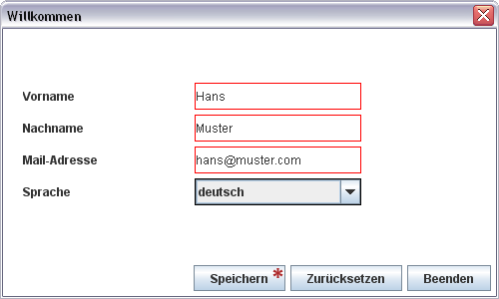

Abbildung 1 - Erster Start

# Welcome View

Die Welcome View dient zum öffnen oder neu erstellen einer Datei. Sie können in der linken Box eine Liste der zuletzt geöffneten Boards sehen. Mit einem Mausklick auf den Namen der entsprechenden Datei können Sie öffnen. Wenn Sie eine Datei öffnen möchten, welche in dieser Liste nicht aufgeführt ist, klicken Sie auf „Mehr“. Es öffnet sich nun ein neues Fenster mit Ihrer gesamten Dateistruktur, in welcher Sie Ihre Dateien suchen und öffnen können.

In der rechten Box sind alle installierten Sportarten aufgelistet. Indem Sie auf eine Sportart klicken, erstellen Sie eine neue Datei dieser Sportart. Durch einen Klick auf „Mehr“ öffnet sich das Fenster mit den Einstellungen, welches Ihnen ermöglicht weitere Sportarten zu installieren, falls auf unserem TBE-Server neue Sportarten vorhanden sind. Mehr dazu finden Sie in diesem Dokument im Kapitel Menü TBE/Einstellungen/Sport.

# welcomeView.png

Abbildung 2 - Welcome View

# Menü Datei

Die im Menü Datei enthaltenen Befehle beziehen sich jeweils auf eine Datei.

## Neu

Um ein neues Board zu erstellen wählen Sie Datei/Neu. Nun erscheint ein Warnfenster, bei welchem Sie auswählen können, ob Sie vor dem erstellen eines neuen Boards das bereits geöffnete noch Speichern möchten oder nicht. Klicken Sie „Abbrechen“ wenn Sie gar kein neues Board erstellen möchten, „Nicht speichern“ um das geöffnete Board zu verwerfen und ein neues zu erstellen oder „Speichern“ um das bestehende Board zuerst noch abzuspeichern.

Danach werden Sie wieder zur Welcome View geleitet.

* **Tipp**

Dieselbe Funktion kann auch mit Ctrl + N aufgerufen werden.

## Öffnen

Um ein bestehendes Board wiederherzustellen wählen Sie Datei/Öffnen. Nun erscheint ein Warnfenster, bei welchem Sie auswählen können, ob Sie vor dem öffnen eines anderen Boards das bereits geöffnete noch Speichern möchten oder nicht. Klicken Sie „Abbrechen“ wenn Sie gar kein anderes Board öffnen möchten, „Nicht speichern“ um das bereits geöffnete Board zu verwerfen und ein anderes zu öffnen oder „Speichern“ um das bestehende Board zuerst noch abzuspeichern.

Nun erscheint ein Fenster mit der gesamten Dateiübersicht. Suchen Sie Ihre Datei, wählen Sie diese aus und klicken Sie auf den Button „Öffnen“.

## Speichern

Um ein Board zu speichern wählen Sie den Menüpunkt Datei/Speichern. Wählen Sie den Ordner aus, geben Sie Ihren gewünschten Dateinamen ein und klicken Sie auf „Speichern“. Sobald die Datei einmal gespeichert worden ist, wird beim anwählen dieses Menüpunktes das Board direkt unter demselben Namen wieder gespeichert.

* **Tipp**

Dieselbe Funktion kann auch mit Ctrl + S aufgerufen werden.

## Speichern als

Wenn Sie ein bereits gespeichertes Board unter einem anderen Namen abspeichern möchten, müssen Sie Datei/Speichern als wählen. Wählen Sie den Ordner aus, geben Sie Ihren gewünschten Dateinamen ein und klicken Sie auf „Speichern“. Von nun an wird die Datei beim Aufruf des Befehls speichern unter dem neuen Namen gespeichert.

## Share Board

Wenn Sie Ihre Boards via FTP-Server anderen zur Verfügung stellen möchten, können Sie mit dem Menüpunkt Datei/Share Board ein Share-Fenster öffnen. Nun können Sie rechts oben Ihren FTP-Server auswählen und verbinden. Dies dauert eine Weile. Danach wählen Sie auf der linken Seite das lokale Laufwerk, auf welchem Ihre Boards gespeichert sind. Um Dateien herunterzuladen wählen Sie auf dem Server (in der rechten Box) alle Ordner und Dateien an, welche Sie möchten und im lokalen Dateibaum wählen Sie den Ordner, in welchen die Daten abgespeichert werden sollen. Danach klicken Sie auf „Herunterladen“. Alle Dateien werden nun mitsamt Ihrer Ordnerstruktur auf Ihre Festplatte kopiert. Beim Hinaufladen einiger Dateien gibt es noch eine Konvention mehr. Auf den Server Public, welcher vom Projektteam zur Verfügung gestellt wird, können Sie keine Ordner erstellen, in diesem Fall werden alle angewählten Dateien ohne ihre Ordnerstruktur auf den Server kopiert. Bei den anderen, selber definierten Servern (Menü TBE /Einstellungen/FTP) können Sie auch Ordner erstellen.

* Sie sehen keine Ordnerstruktur vom FTP-Server? Überprüfen Sie:
  + Ihre Internetverbindung
  + Benutzername und Passwort bei selbst definierten Servern
* Vorsicht: Auf dem Server sollten ALLE Dateinamen eine durch Punkt abgetrennte Dateiendung haben. Zudem sollten Ordner keine Punkte im Namen haben!

## Export

Mit dem Menüpunkt Datei/Export ermöglicht Ihnen TBE Ihre Übung als Bild vom Format .jpg zu speichern. Wenn Sie vor dem Speichern zuerst eine Vorschau sehen möchten, lesen Sie Menü Datei/Druckvorschau.

## Drucken

Mit dem Menüpunkt Datei/Drucken ermöglicht Ihnen TBE Ihre Übung zu drucken. Wenn Sie vor dem Drucken zuerst eine Vorschau sehen möchten, lesen Sie Menü Datei/Druckvorschau.

* **Tipp**

Dieselbe Funktion kann auch mit Ctrl + P aufgerufen werden.

## Druckvorschau

Um zu sehen, wie Ihr Board zusammen mit der Legende und den Attributen aussieht und gedruckt oder exportiert werden würde, klicken Sie auf das Menü Datei/Druckvorschau. Bei dem Zusatzfenster können Sie nun auch direkt drucken oder als .jpg speichern. Fall Sie mit dem Inhalt nicht zufrieden sind, klicken Sie den Button „Abbrechen“ um zurück zur Bearbeitung zu gelangen.

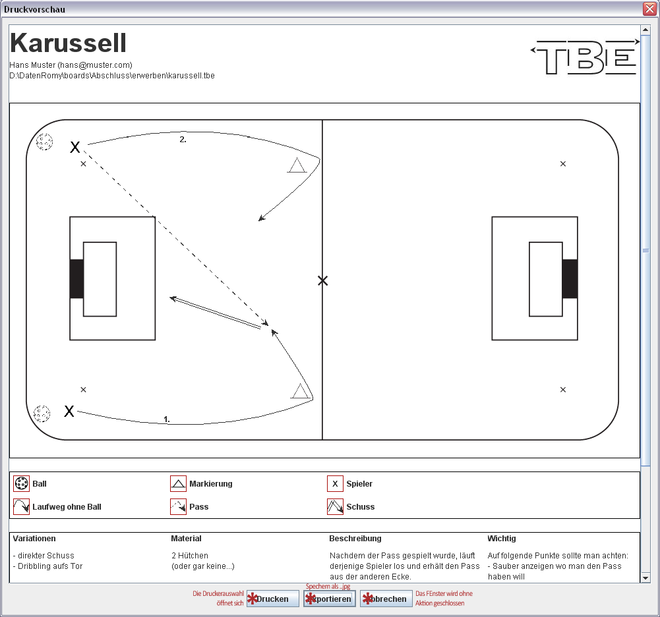

Abbildung 3 - Druckvorschau

## Schliessen

Durch Auswählen des Menüs Datei/Schliessen, schliessen Sie das aktuelle Board und kehren zur Welcome View zurück. Falls das aktuelle Board nicht gespeichert ist, erscheint zuerst eine Warnung, welche Ihnen eine Speicherung vor dem Schliessen ermöglicht.

* **Tipp**

Dieselbe Funktion kann auch mit Ctrl + W aufgerufen werden.

## TBE beenden

Um das Programm zu beenden benützen Sie das Menü Datei/TBE beenden. Falls das aktuelle Board nicht gespeichert ist, erscheint zuerst eine Warnung, welche Ihnen eine Speicherung vor dem Beenden ermöglicht.

# Menü Bearbeiten

In diesem Menü sind Befehle enthalten, die Objekte auf dem Board betreffen.

## Löschen / Ausschneiden

Um Objekte vom Board zu löschen haben Sie verschiedene Befehle zur Auswahl:

Bearbeiten/Löschen: Löscht das(die) im Moment selektierte(n) Objekt(e)

* **Tipp**

Dasselbe bewirkt auch das Drücken der Delete-Taste

Bearbeiten/Ausschneiden: Löscht das(die) im Moment selektierte(n) Objekt(e) und speichert es(sie) im Zwischenspeicher.

* **Tipp**

Dasselbe bewirkt auch das Drücken vom Ctrl + X

* Vorsicht: Bereits kopierte oder ausgeschnittene Objekte werden durch den Befehl Ausschneiden überschrieben!
* Die Befehle Löschen und Ausschneiden sind im Menü deaktiviert?

Sie müssen ein Objekt selektiert haben! Klicken Sie ein Objekt an und wiederholen Sie den Befehl. Lesen Sie mehr über das Selektieren von Objekten im Kapitel Tools/Objekte selektieren von diesem Dokument.

## Kopieren / Einfügen

Um ein Objekt zu duplizieren müssen Sie dieses selektieren und nacheinander die Menüpunkte Bearbeiten/Kopieren und Bearbeiten/Einfügen wählen.

* Vorsicht: Bereits kopierte oder ausgeschnittene Objekte werden durch den Befehl Kopieren überschrieben!
* **Tipp**

Dasselbe bewirkt auch das Drücken vom Ctrl + C und Ctrl + V

## Alles Auswählen

Um Objekte auszuwählen vor dem Bearbeiten gibt es mehrere Möglichkeiten, welche unter Tools/Symbole selektieren erklärt sind. Mit dem Menüpunkt Bearbeiten/Alles Auswählen wird jedes Objekt auf dem Board selektiert.

* **Tipp**

Dasselbe bewirkt auch das Drücken vom Ctrl + A

## Rückgängig / Wiederherstellen

Jede Aktion kann rückgängig gemacht werden. Sofern keine neue Aktionen seit dem Wiederherstellen geschehen, kann die rückgängig gemacht Aktion auch wiederhergestellt werden.

* **Tipp**

Dasselbe bewirkt auch das Drücken vom Ctrl + Z und Ctrl + Y

## Punkt hinzufügen / Punkt entfernen

Punkte können nur hinzugefügt oder entfernt werden, wenn ein Pfeil angewählt ist. Bei Symbolen geht das nicht. Der Punkt wird immer etwas rechts vom Endpunkt hinzugefügt. Lesen Sie dazu auch Tools/Punkte hinzufügen und entfernen.

* **Tipp**

Dasselbe bewirkt auch das Drücken vom Ctrl + I und Ctrl + R

# Menü Board

Die in diesem Menu enthaltenen Funktionen beziehen sich auf das ganze Board.

## Spielfeld wechseln

TBE bietet die Möglichkeit bei den Sportarten zwischen verschiedenen Hintergrundbildern (Spielfeldern) zu wählen. Bei den meisten Sportarten sind dies das ganze Spielfeld, das halbe Spielfeld oder gar keine Linien. Das ermöglicht Ihnen das genauere und vergrösserte Zeichnen Ihrer taktischen Varianten. Dazu wählen Sie den Menüpunkt Board/Spielfeld wechseln und dann rechts das gewünschte Spielfeld.

## Alles löschen

Mit dem Befehl Board/Alles löschen werden sämtliche Objekte auf dem Board gelöscht.

* **Tipp**

Dasselbe bewirkt auch das Drücken vom Ctrl + Delete

# Menü Ansicht

In diesem Menü können die einzelnen Balken ausgeblendet werden. Diejenigen mit einem roten Kreuz sind ausgeblendet, diejenigen mit dem grünen Häkchen sind eingeblendet.

# Menü TBE

## Einstellungen

Durch Drücken des Buttons „Speichern“ werden die Werte gespeichert und das Fenster geschlossen, beim Button „Abbrechen “ wird das Fenster direkt geschlossen.

### Allgemein

Im Reiter „Allgemein“ können Sie Ihren Namen, Ihre E-Mail-Adresse und Ihre bevorzugte Sprache ändern. Mit dem Button „Anwenden“ werden Ihre neuen Daten gespeichert, das Fenster bleibt aber geöffnet. Zuvor können Sie noch durch drücken des Buttons „Zurücksetzen“ die alten Werte wieder eintragen lassen.

### FTP

Im Reiter „FTP“ können Sie eigene FTP-Server eintragen. So können Sie beispielsweise vereinsintern Ihre Boards austauschen.

### Sport

Klicken Sie auf „Verbinden“ um mit dem TBE-Server zu verbinden. Dies kann eine Weile dauern. Nun werden alle Sportarten angezeigt, welche auf dem öffentlichen Server zur Verfügung gestellt sind. Diejenigen, welche mit einem Häkchen markiert sind, sind bereits installiert, die restlichen können Sie installieren, indem Sie sie anwählen und den Button „Installieren“ klicken.

## About

Bei diesem Menüpunkt erfahren Sie mehr über das Programm und das Projektteam.

## Hilfe

Hier öffnet sich der Acrobat Reader mit diesem Dokument, damit Sie jederzeit nachlesen können, falls Sie nicht mehr weiterkommen.

# Tools

Hier möchten wir Ihnen nun die eigentliche Handhabung der Toolbar und den Werkzeugen erklären.

## Objekte Selektieren

Sie können Objekte selektieren, indem Sie:

* Ein Objekt anklicken
* Wenn Sie gleichzeitig Shift drücken, fügen Sie das angeklickte Objekt der aktuellen Auswahl hinzu.
* Sie können neben einem Objekt klicken, die rechte Maustaste gedrückt halten und ein Rechteck aufziehen. In dem Moment indem Sie die Taste loslassen, werden alle Objekte, welche komplett im Rechteck enthalten sind selektiert.
* Menü Bearbeiten/Alles auswählen

## Objekte verschieben

Die selektierten Objekte können mit den Pfeiltasten oder mittels Klicken und Ziehen verschoben werden.

## Objekte zeichnen

Klicken Sie in der Toolbar auf das Symbol, welches Sie zeichnen möchten und bewegen Sie den Cursor danach auf das Board. Mittels klicken können Sie nun die Symbole zeichnen.

Die Pfeile können genau gleich gezeichnet werden, aber nach jedem gezeichneten Pfeil wechselt der TBE automatisch auf das Cursor-Werkzeug, damit Sie den Pfeil bearbeiten können. Um einen weiteren Pfeil zu zeichnen müssen Sie wieder in der Toolbar das Werkzeug aktivieren.

## Symbole skalieren

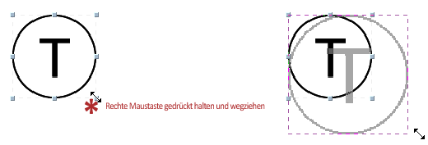Das angewählte Objekt kann skaliert werden, indem sie auf einen der grauen Punkte klicken und diesen wegziehen. Durch gleichzeitiges Drücken der Shift-Taste können Sie das Symbol quadratisch halten. Sie können nur ein Symbol gleichzeitig skalieren.

Abbildung - Symbol skalieren

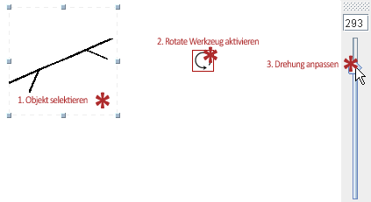

## Symbole rotieren

Wählen Sie ein Symbol an und aktivieren Sie danach das Rotationswerkzeug. Auf der rechten Seite erscheint nun die Rotationsbar. In dem Sie den Slider auf der Linie hin- und herschieben wird das Bild innerhalb seiner Begrenzung gedreht.

Abbildung - Symbol rotieren

## Punkte hinzufügen und entfernen

Um einem Pfeil Punkte hinzuzufügen oder zu entfernen gibt es verschiedene Möglichkeiten. Mit dem Plus-Button in der Toolbar, der Tastenkombinationen Ctrl + I, sowie dem Menüeintrag Bearbeiten/Punkt hinzufügen fügen Sie jeweils einen Punkt zuvorderst vom Pfeil ein bisschen rechts vom bisherigen Endpunkt ein. Mit dem Minus-Button in der Toolbar, der Tastenkombinationen Ctrl + R, sowie dem Menüeintrag Bearbeiten/Punkt entfernen löschen Sie jeweils den Punkt zuvorderst vom Pfeil.

Wenn Sie nun einen Punkt genau an einer bestimmten Stelle hinzufügen möchten, klicken Sie mit der rechten Maustaste auf den entsprechenden Pfeil. Um einen Punkt zu löschen, klicken Sie mit der rechten Maustaste auf diesen Punkt.

## Labels hinzufügen

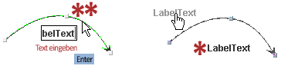Wenn Sie auf einem Pfeil doppelklicken, öffnet sich eine kleine Textbox. So können Sie einem bestimmten Pfeil Text hinzufügen. Bestätigen Sie den eingetragenen Text mit Enter.

## Labels verschieben

Abbildung - Label hinzufügen und verschieben

Nachdem Sie ein Label erstellt haben, können Sie mit dem Cursor darüber fahren, dieser ändert sich in eine Hand. Nun können Sie mittels Klicken und Ziehen das Label an den gewünschten Platz ziehen.

## Texte hinzufügen

Aktivieren Sie das Textbox-Werkzeug und klicken Sie auf das Board. Es erscheint ein Beispieltext. Darauf können Sie nun Doppelklicken und Ihren Text eingeben. Bestätigen Sie den Text mit Enter. Wahrscheinlich ist nun nicht der ganze Text sichtbar. Skalieren Sie nun die Textbegrenzung wie ein Symbol so lange, bis der ganze Text sichtbar ist. Die Schriftgrösse lässt sich nicht verändern.

# Sidebar

Die Sidebar bietet die Möglichkeit zu jedem Board einige Texte zu speichern. Damit können Sie Beschreibungen, Aufträge oder Variationen festhalten.

## Attribut hinzufügen

Tragen Sie unten links den Titel und den Text Ihres Attributes ein. Danach klicken Sie auf den Button „Hinzufügen“. Das Attribut erscheint nun weiter oben im weissen Feld. Durch Doppelklicken auf dem Titel können Sie einige Zeichen vom Inhalt ansehen.

* Vorsicht: Wenn Sie bereits Attribute erfasst haben und eines angewählt ist, können Sie kein neues hinzufügen! Der Text des Buttons ändert sich auf „Ändern“, wenn etwas angewählt ist. Klicken Sie unter die Attributeliste ins weisse, um die Auswahl aufzuheben.

## Attribut ändern

Indem Sie ein Attribut anklicken, sehen Sie Titel und Text wieder unten in den Eingabefeldern. Sie können die Texte nun bearbeiten und die Änderungen speichern mit dem Button „Ändern“. Mit dem Button „Abbrechen“ werden die Änderungen verworfen. Wenn mehrere Attribute angewählt wurden (blau angestrichen sind), wird immer nur das jeweils zuletzt geklickte bearbeitet (das mit dem dunkelblauen Rahmen.)

## Attribut löschen

Das angewählte Attribut kann mit der Delete-Taste entfernt werden.

# FAQ

Es wurden noch keine Fragen gestellt… Falls Sie aber nun noch eine Frage haben, dürfen Sie uns gerne kontaktieren: [bluerouse@netstyle.ch](mailto:bluerouse@netstyle.ch)

# Glossar

|  |  |
| --- | --- |
| Begriff | Bedeutung |
| Attribut | Besteht aus einem Titel und einem Text. Für jede Datei können beliebig viele Attribute hinzugefügt werden. |
| Board | Mir Board bezeichnen wir die eigentliche Zeichnungsfläche, also der weisse Bereich mit dem Hintergrundbild. |
| Objekt | Bezeichnet jegliche auf dem Board befindlichen Symbole, Texte und Pfeile. |
| Rotatebar | Erscheint auf der rechten Seite, wenn das Rotate-Werkzeug aktiviert ist. |
| Sidebar | Ist der Bereich auf der linken Seite, welcher die Erfassung von Attributen ermöglicht. |
| Symbole | Symbole sind die Bilder, welche auf einem Board platziert werden können. |
| TBE | Tactic Board Editor, die gesamte Applikation. |
| Toolbar | Ist ganz oben am Fenster und beinhaltet die quadratischen Icons für die Werkzeuge, welche durch Klick darauf aktiviert werden |
| Welcome View | Ist die Ansicht ganz am Anfang, sie zeigt die zuletzt verwendeten Dateien und die installierten Sportarten. |